# V1 Handleiding Grafiek PowerPoint.

Na het in geven van het twitter onderwerp (bv. BapVraag1) en het weergeven van de statistieken van dit onderwerp. 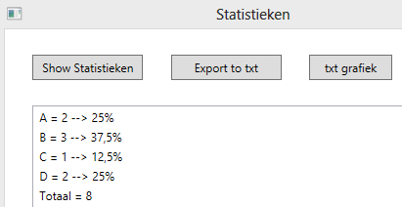  
  
Is er de mogelijkheid om deze waarde weer te geven in grafiek vorm op powerpoint.   
Hiervoor wordt een zeer eenvoudig tooltje gebruikt dat via onderstaande URL te vinden is.  
<http://oomfo.com/>  
Na het installeren van deze tool voor powerpoint kunnen we verder.  
Deze tool laat ons toe allerlij soorten charts toe te voegen in powerPoint.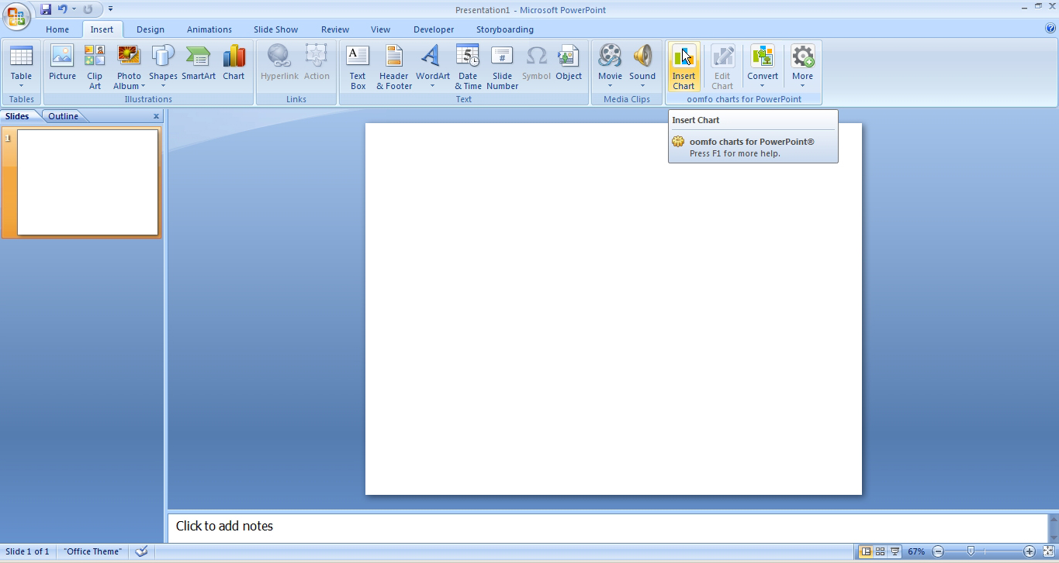  
Aan deze charts kunnen we informatie meegeven hoe deze er uit moeten zien door middel van een XML file. Hier komt InterSmart bij te pas.   
De feature Convert to Chart bied de mogelijkheid om van je resultaten van je antwoord een mooie grafiek te maken.   
  
Stap 1 : Druk op de knop txt grafiek en typ vervolgens de nummer van je vraag in, en druk op Ok.

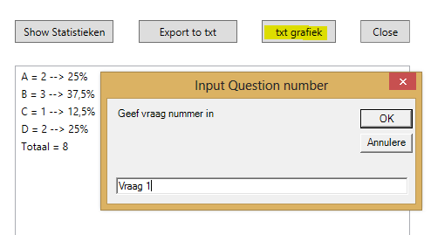  
Stap 2 : Eer zal een Window verschijnen die je de mogelijkheid biedt om een nieuw of bestaand txt bestand te selecteren. Na dat je dit gedaan hebt zal er in dit txt bestand de juist content verschijnen voor je grafiek.

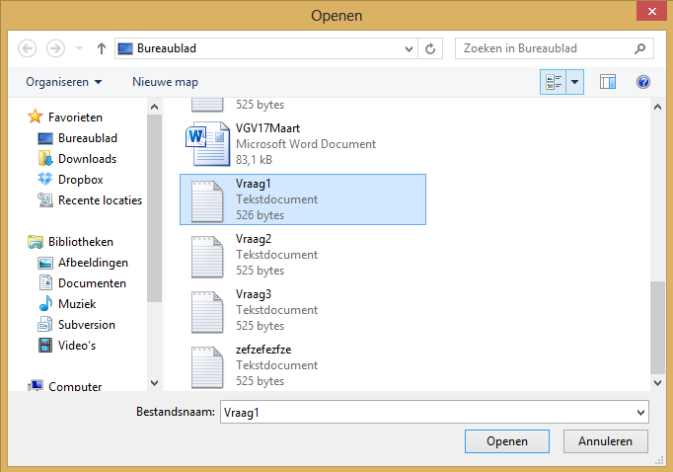  
<?xml version="1.0" encoding="UTF-16" standalone="yes"?>  
<chart caption="Aantal Antwoorden" subcaption="Vraag 1" animation="1" xaxisname="Antwoorden" yaxisname="Aantal">  
<categories>  
<category label="Antwoord A"/>  
<category label="Antwoord B"/>  
<category label="Antwoord C"/>  
<category label="Antwoord D"/>  
</categories>  
<dataset seriesName="Aantal">  
<set value="2"/>  
<set value="3"/>  
<set value="1"/>  
<set value="2"/>  
</dataset>  
<PP_Internal>  
<chart animation="1" themename="Custom"/>  
</PP_Internal>  
</chart>  
(voorbeeld van xml bestand)  
Stap 3 : Vervolgens gaan we terug naar de powerpoint presentatie, en zal je een grafiek invoegen (dit invoegen kan je ook al van tevoren doen om zo tijdens de presentatie tijd te besparen). Nadat je u grafiek van keuze heeft gekozen drukt u simpelweg op Finish.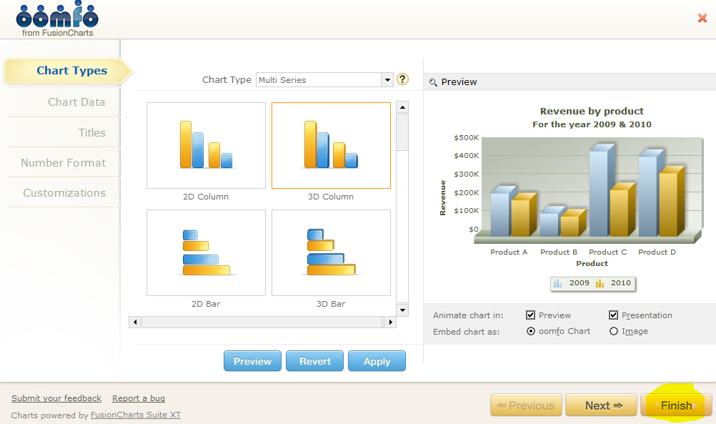  
Stap 4: U zal merken dat er een grafiek op u slide te zien is. Om nu de waarde van deze grafiek aan te passen naar de antwoorden van u gestelde vraag dien je dubbel te klikken op deze grafiek. Er zal een pop-up venster verschijnen waar u vervolgens op de Import knop moet drukken  
.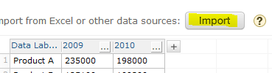

Stap 5 : Een nieuw vester zal verschijnen waar u onder de tab XML URL naar u txt file kan browsen. 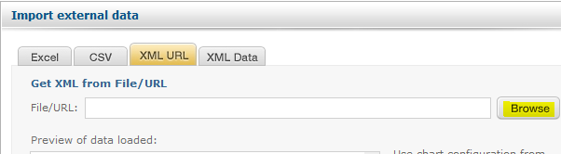  
  
Als u vervolgens u txt bestand selecteerd (let op zorg dat je zoekt naar alle bestanden anders kan het zijn dat je txt bestand niet zichtbaar is) en vervolgens op Ok en Finish drukt zal u zien dat de grafiek de waarde van u vraag heeft overgenomen.  
